ОТЧЕТ
об итогах реализации инициативного проекта

1. Наименование поселения, муниципального района или городского
округа, на территории которого реализовывался инициативный проект: город
Ростова-на-Дону.
2. Наименование инициативного проекта: «Создание студии звукозаписи
в МБУ ДО ДШИ № 8 им. Д.Д. Шостаковича г. Ростов-на-Дону, включая приобретение и монтаж акустической отделки помещения, звукового оборудования, персонального компьютера с программным обеспечением, оргтехники, мебели, стоек микрофонных и под мониторы, кейсов, оконного блока».
3. Информация об итогах реализации инициативного проекта: реализован.
4. Даты начала и окончания реализации инициативного проекта: с 20.04.2023
по 30.10.2023.
Срок реализации работ по контракту не нарушены.

№  п/п | Наименование выполненной работы, оказанной услуги, закупленного товара  в рамках реализации инициативного проекта | Стоимость  выполненной работы, оказанной услуги, закупленного товара  в рамках реализации инициативного проекта* | Ф.И.О. физического лица и (или) индивидуального предпринимателя, наименование юридического лица, выполнившего работу**
1 | 2 | 3 | 4
1. | Приобретение звукового оборудования (Рэковый цифровой микшер, монитор, микрофонные пары с кабелем и защитой, микрофоны, 88 клавишная MIDI клавиатура, микрофонный предусилитель, аудио MIDI интерфейс, рек-шкаф, стойки микрофонные, портастудия с чехлом, наушники закрытого типа с усилителем) | 1 136 686,97 | ООО « Браво»
2. | Приобретение орг. техники (компьютер, привод внешний DVD-RW, внешний диск HDD, монитор) | 89 200,00 | И.П. Пархоменко Александр Владимирович
3. | Приобретение отделочных материалов (акустическая отделка помещения, ковровое покрытие, басовая ловушка) | 298 486,55 | ООО « Браво»
4. | Приобретение оконного блока | 50 330,0 | ООО «ПМК»
5. | Приобретение мебели (стол звукооператора, кресло звукорежиссера) | 38 000,00 | ООО « Компания Аккорд»
6. | Приобретение стоек под мониторы (стойка под монитор, рэковый кейс, флай-кейс, сумка для хранения и транспортировки микрофонов) | 55 900,00 | ИП Саханов Руслан Анатольевич
7. | Приобретение рэк-шкафа | 11 622,75 | ИП Быков Михаил Николаевич
8. | Предоставление металлической двери | Имущественное участие | Эсаулов Юрий Иванович
9. | Предоставление электрического кабеля 20м. | Имущественное участие | Корытин Александр Анатольевич
10. | Вывоз мусора | Трудовое участие | Шумский Юрий Степанович
 | Итого | 1 680 226,27

*В случае если работа (услуга) или закупка осуществлена посредством имущественного либо трудового участия, указывается отметка: «имущественное участие» либо «трудовое участие».
**В случае участия физических лиц в реализации инициативного проекта посредством трудового участия указываются сведения о количестве физических лиц, принявших такое участие.

Сведения  о поступлении и расходовании средств на реализацию инициативного проекта | Планируемый  объем средств |  | Фактический  объем средств
 | Сумма,  (тыс. рублей) | Доля в общей сумме (процентов) | Сумма,  (тыс. рублей) | Доля в общей сумме (процентов)
1 | 2 | 3 | 4 | 5
Всего на реализацию инициативного проекта, в том числе: | 1 733, 40 | 100 | 1 680,22 | 100
объем средств областного бюджета | 1 123, 2 | 64,80 | 1 088,74 | 64,80
объем собственных средств местного бюджета | 506,21 | 29,20 | 490,68 | 29,01
объем инициативных платежей физических лиц
объем инициативных платежей юридических лиц, индивидуальных предпринимателей | 103,99 | 6,00 | 100,8 | 6,19
Причины отклонения от запланированной стоимости инициативного проекта

5. Фотоматериалы*
№  п/п | Фотография объекта до реализации  инициативного проекта | Фотография объекта после реализации  инициативного проекта
1. | 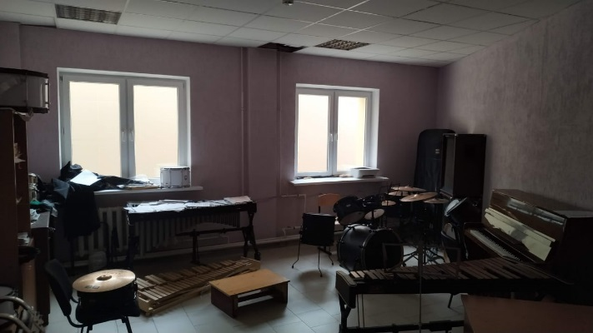 | 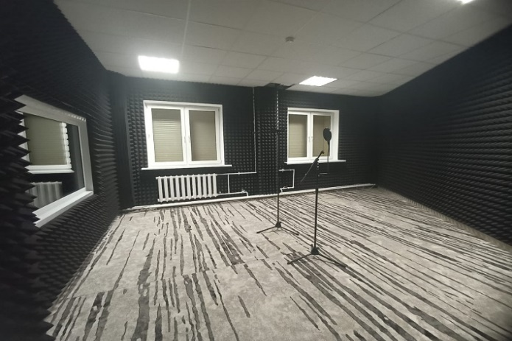
2. | 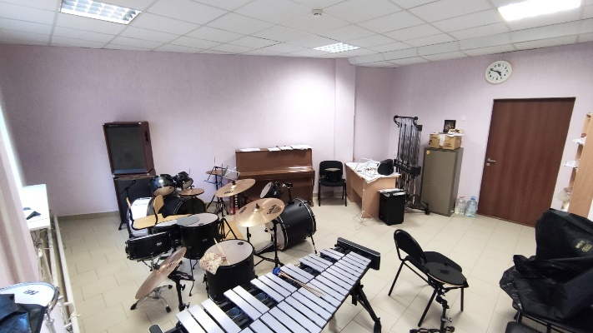 | 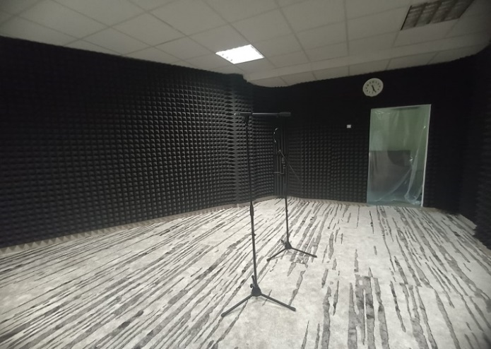
3. | 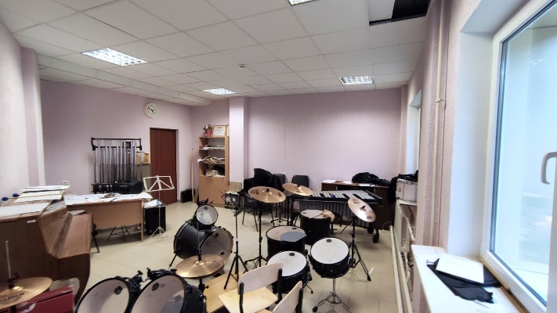 | 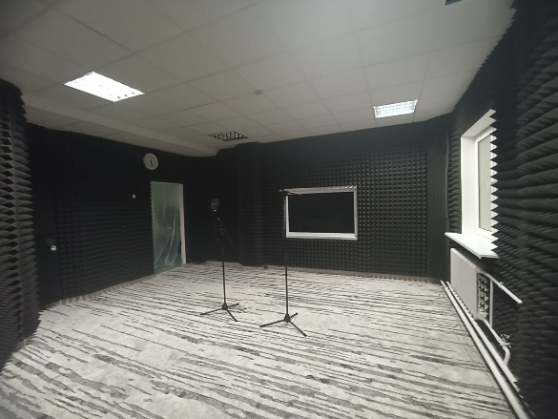
4. | 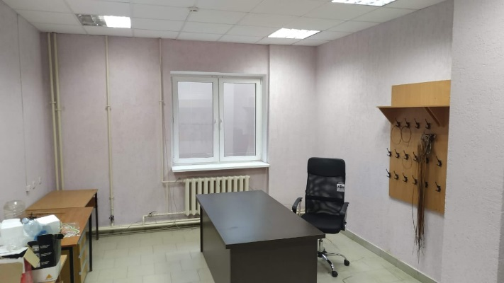 | 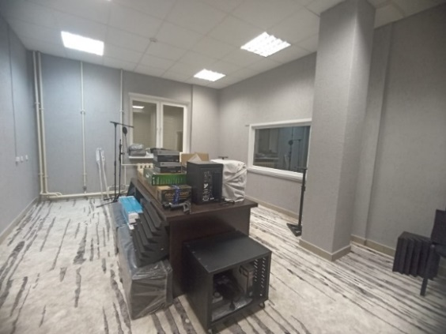
5. | 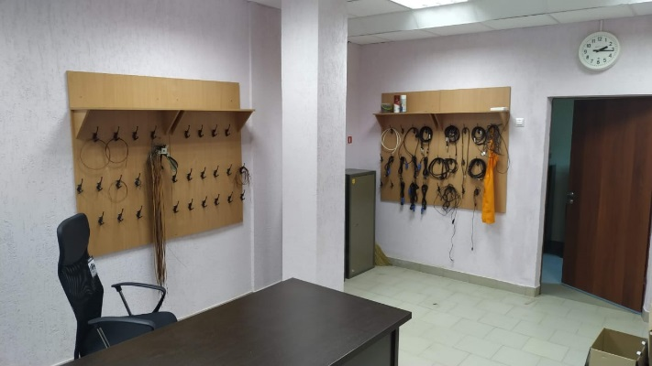 | 